**SKPL-00**

SPESIFIKASI KEBUTUHAN PERANGKAT LUNAK

Dhadhu Cafe

untuk:

Tn.Ardiawan Bagus Harisa



Dipersiapkan oleh:

Daniel Muharom Apriyan S (A11.2019.12102)

Afdul Rizal Mulyadi (A11.2019.12099)

Fidela Diva Elfreda Sambiran (A11.2019.12090)

Program Studi Teknik Informatika

FASILKOM - UDINUS

Jl. Nakula I no. 5-11, Semarang

|  |  |  |  |  |
| --- | --- | --- | --- | --- |
| D:\syarat wisuda\th.jpg | **Program Studi**  **Teknik Informatika**  **FASILKOM–UDINUS** | NomorDokumen | | Halaman |
| *SKPL-01* | | *<#>/<jml #* |
| Revisi | *<nomorrevisi>* | *Tgl: <isitanggal>* |

DAFTAR PERUBAHAN

|  |  |
| --- | --- |
| Revisi | Deskripsi |
| A |  |
| B |  |
| C |  |
| D |  |
| E |  |
| F |  |
| G |  |

|  |  |  |  |  |  |  |  |  |
| --- | --- | --- | --- | --- | --- | --- | --- | --- |
| INDEX  TGL | - | A | B | C | D | E | F | G |
| Ditulisoleh |  |  |  |  |  |  |  |  |
| Diperiksaoleh |  |  |  |  |  |  |  |  |
| Disetujuioleh |  |  |  |  |  |  |  |  |

DaftarHalamanPerubahan

|  |  |  |  |
| --- | --- | --- | --- |
| Halaman | Revisi | Halaman | Revisi |
|  |  |  |  |

Daftar Isi

1. Pendahuluan 5

1.1 Tujuan Penulisan Dokumen 5

1.2 Lingkup Masalah 5

1.3 Definisi, Istilah dan Singkatan 5

1.4 Aturan Penomoran 5

1.5 Referensi 5

1.6 Deskripsi umum Dokumen (Ikhtisar) 5

2 Deskripsi Umum Perangkat Lunak 6

2.1 Deskripsi Umum Sistem 6

2.2 Karakteristik Pengguna 6

2.3 Batasan 6

2.4 Lingkungan Operasi 6

3 Deskripsi Kebutuhan 7

3.1 Kebutuhan Antarmuka Eksternal 7

3.1.1 Antarmuka pemakai 7

3.1.2 Antarmuka Perangkat Keras 7

3.1.3 Antarmuka Perangkat Lunak 7

3.1.4 Antarmuka Komunikasi 7

3.2 Kebutuhan Fungsional 7

3.2.1 Diagram Konteks 7

3.2.2 DFD Level 1 7

3.2.2.1 DFD Level 2 <Login> 7

3.2.2.2 DFD Level 2 <Registrasi> 7

3.2.2.1 DFD Level 2 <Pesan Hasil Tani> 7

3.2.2.1 DFD Level 2 <Penawaran> 7

3.2.2.1 DFD Level 2 <Pembayaran> 7

3.3 Kebutuhan Data 7

3.3.1 E-R diagram 7

3.4 Kebutuhan Non Fungsional 7

3.5 Batasan Perancangan 8

3.6 Kerunutan (traceability) 8

3.6.1 Data Store vs E-R 8

3.7 Ringkasan Kebutuhan 8

3.7.1 Kebutuhan Fungsional 9

3.7.2 Kebutuhan Non Fungsional 9

Setelah Daftar Isi Boleh ada Daftar Tabel dan Daftar Gambar

# 1. Pendahuluan

## TujuanPenulisanDokumen

Tujuan penulisan dokumen ini yaitu sebagai dokumentasi dari segala aktivitas yang dilakukan selama pembuatan hingga pengembangan proyek perangkat lunak yang berbasis Website ini dimulai dari tahap user requirement,analisis, desain,implementasi,hingga testing. Adapun tujuan dari proyek iniadalahuntuk mempermudah memenegement data pelanggan dan pendapatan, membantu pemilik Dadhu Cafe untuk mengetahui data pelanggan yang sering berkunjung ke cafe dan memudahkan pemesanan.

Dengan adapanya website ini di harapkan pemilik dapat terbantu dan pembeli mendapatkan harga yang sesuai dan kemudahan yang di dapat..

## LingkupMasalah

Website Dadhu Cafe ini digunakan untuk melakukan penjualan dan pendataan langsung yang dapat dilakukan secara langsung oleh pemilik cafeuntuk menjual minuman dan makanan yang di pesan oleh pelanggan,dan mendata pelanggan baru dan pelanggan langganan.

Website ini tidak hanya dapat digunakan untuk memesan minuman dan makanan melainkan untuk meminjam board game yang di sediakan oleh pemilik cafe dengan menitipkan KTP dan pelanggan yang sering datang akan mendapatkan reward tertentu untuk meningkatkan daya minat pelanggan lain untuk datang.

## Definisi, IstilahdanSingkatan

* WBS (Work Breakdown Structure) adalah penguraian atau pembagian proyek secara detail menjadi aktivitas yang hierarkis,dimana setiap aktivitas inin akan di bahas.
* Timeline Gantt Chart adalah data waktu pengerjaan proyek hingga selesai.
* SKPL adalahSpesifikasiKebutuhanPerangkatLunak, ataudalambahasaInggris-nyaseringjugadisebutsebagai software requirements specification (SRS), danmerupakanspesifikasiperngkatlunak yang akandikembngkan.
* Bootstrap adalahsebuah framework css yang dapatdigunakanuntukmempermudahmembanguntampilan web.
* PHP adalah bahasa pemrograman server side yang didesain untuk mengembangkan web.
* HTML adalah kependekandari Hyper Text Markup Language, yaitusebuahbahasamarkup yang digunakanuntukmembuatsebuahhalaman web.

## AturanPenomoran

Penulisandokumen SKPL inimenggunakanberbagaimacamaturanpenamaandanpenomoran yang berbeda-bedauntukbeberapabagiantertentu. Aturanpenamaandanpenomoran yang digunakanberdasarkanhal/bagiantersebutadalahseperti yang tercantumpadaTabel 1 berikutini.

|  |  |
| --- | --- |
| Hal/Bagian | Aturan Penomoran/Penamaan |
| Kebutuhan Fungsional | SKPL-Fxx :Menunjukkankebutuhanfungsionalke-xx. Dimana xx adalahdua digit bilanganbulatdimulaidari 01. |
| Kebutuhan Non Fungsional | SKPL-NFxx :Menunjukkankebutuhan non fungsionalke-xx. Dimana xx adalahdua digit bilanganbulatdimulaidari 01. |

## Referensi

1. Paduan Penggunaan dan pengisian Spesifikasi Kebutuhan Perangkat Lunak (SKPL).jurusan teknik Informatika ,Universitas Dian Nuswantoro, 2021.

## DeskripsiumumDokumen (Ikhtisar)

Dokumen SKPL inidibagimenjaditigabagianutama. Bagianutamaberisipenjelasantentangdokumen SKPL yang mencakuptujuanpembuatandokumenini, lingkupmasalahdiselesaikanolehperangkatlunak yang dikembangkan, definisi, referensidandeskripsiumum. Bagiankeduaberisipenjelasansecaraumummengenaiperangkatlunak yang dikembangkanmeliputideskripsiumumsistem, karakteristikpengguna, batasan, danlingkunganoperasi. Bagianketigaberisiuraiankebutuhanperangkatlunaksecaralebihrinci.

# DeskripsiUmumPerangkatLunak

## DeskripsiUmumSistem

Dadhu Cafe merupakan aplikasi berbasis web yang dapat di akses pemilik cafe dan pelanggan ,aplikasi ini menyajikan menu di Dadhu Cafe agar dapat di pesan oleh pelanggan atau kosumen tanpa harus ke kasir untuk memesan,ke kasir hanya untuk pembayaran dan peminjaman boardgame,aplikasiini bertujuan agar pemilik lebih leluluasa mendata data pelanggan dan pendapatan dari cafenya agar lebih efesien dan terkendali , dengan kemudahan ini di harapkan petamilik dan kosumen saling di untungkan.

## Karakteristik Pengguna

Pengguna perangkat ini adalah pemilik dan kosumen yang menggunakan smartphone dan PC di lingkungan kerjanya.

| **KategoriPengguna** | **Tugas/Pekerjaan** | **HakAkseskeaplikasi** |
| --- | --- | --- |
| Pemilik (Owner) | Upload menu dan menentukan harga | -Menentukan harga  -Mengupload menu  -Menerima Hasil Jual  -Melakukan perubahan harga |
| Kosumen | Melakukan transasi belidan menawar,dan meminjam | -Melakukan pembelian  -Menentukan Peminjaman  -Menentukan pembayaran |

## Batasan

Batasan yang digunakan pada pengembangan perangkat lunak ini sebagai berikut :

* Aplikasi harus tersambung internet
* Data harus sesuai KTP
* Upload foto maksimal 10mb

## LingkunganOperasi

Aplikasi sisi server ini akan berfungsi dengan spesifikasi :

Hosting

Web Server :Apache

Script Language : PHP,HTML,CSS

DBMS : Xampp

Framework : Bootstrap

Aplikasisisi client iniakanberfungsidenganspesifikasi :

OS : Linux, Windows, MacOS, Android, Ios

Web Browser : Chrome, Firefox, Opera, Edge

## Software Development Life Cycle

# DeskripsiKebutuhan

## KebutuhanAntarmukaEksternal

KebutuhanantarmukaeksternaluntukDhadu cafeterdiridariantarmukapemakai, anatarmukaperangkatkeras, antarmukaperangkatlunak, danantarmukakomunikasi.

### Antarmukapemakai

|  |  |
| --- | --- |
|  |  |
|  |  |
|  |  |

**Keterangan:**

1. **Pemesenandiawalidengan login menggunakan id &password yang sudahterterapadasetiapmeja yang ada di dhadukafe**
2. **Pelangganmemilihmaumeminjampermainan yang ada di dhadukafeataumemesanmakan&minum**
3. **Pelangganmemilih menu yang berisidari menu makanandan menu minuman yang ada di dhadukafe**
4. **Pelangganmemilihpermainan yang ada di dhadukafe**
5. **Web dhadukafemengirim data pesananke admin dhadukafe**
6. **Jikapesanansudah di terimadan di konfirmasioleh admin selanjutnyapelangganmelakukanpembayaran**

### Antarmuka perangkat keras

Perangkatkeras yang digunakan dalam web dhadu kafe adalah:

1. Smartphone / leptop
2. Printer
3. Tablet

### Antarmuka Perangkat Lunak

Perangkat lunak lainnya yang digunakan dalam implementasi web dhadu kafe adalah:

1. Internet
2. SQL Server

Perangkat lunak tersebut dimanfaatkan untuk membangun basis data yang akan menyimpan data transaksi pelanggan di dhadu kafe.

### Antarmuka Komunikasi

Antarmuka komunikasi yang digunakan pada web dhadu kafe adalah

1. Jaringan internet antara pelanggan dhadu kafe dengan admin dhadu kafe. Jaringan internet tersebutdigunakan sebagai saluran komunikasi antara pelanggan dhadukafe dan admin dhadukafe untuk mengirim data pesanan pelanggan.

## Kebutuhan Fungsional

Diawali dengan membuat daftar kebutuhan fungsional P/L, lengkap dengan ID dan penjelasan jika perlu. Bisa dibuat dalam bentuk tabel.

| **ID** | **Kebutuhan** | **Penjelasan** |
| --- | --- | --- |
| SKPL-F01 | Registrasi | Pengguna melalukan pendaftaran |
| SKPL-F02 | Login | Pengguna melakukan login untuk memesan makanan atau minuman yang ingin di beli. |
| SKPL-F03 | Pemesanan | Pengguna melakukan pemesanan minuman atau makanan. |
| SKPL-F04 | Pembayaran | Pihak Pembeli mulai melakukan pembayaran |
| SKPL-F05 | Peminjaman | Pihak Pembeli meminjam permaian atau board game yang ingin di mainkan |
| SKPL-F06 | Verifikasi | Admin MelakukanVerifikasi. |
| SKPL-F07 | BuktiMembeli | Setelah melakukan verifikasi, Pembeli diberikan bukti bahwa mereka sudah membeli dari aplikasi tersebut. |

Pada subbab berikutnya, buatlah diagram konteks dan DFD level berikutnya.

### Diagram Konteks

Info Data User

Info Pemesanan makan / minuman

Info Pembayaran

Data Register

Data Login

Data pesanan

Data Pembayaran

Info Pemesanan

Info Tagihan

Info Hasil Pembayaran

Data Login

Data pesanan

Verifikasi Data Pembayaran

**ADMIN**

**USER**

### DFD Level 1

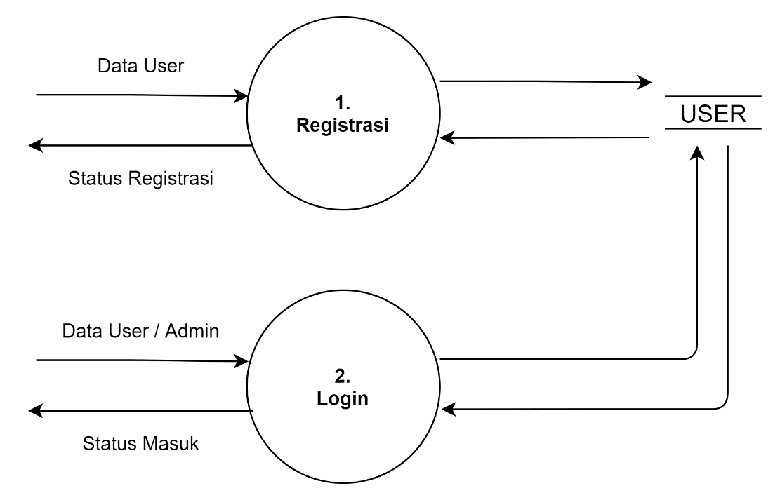

Data Pesanan

Pemesanan

Info tagihan

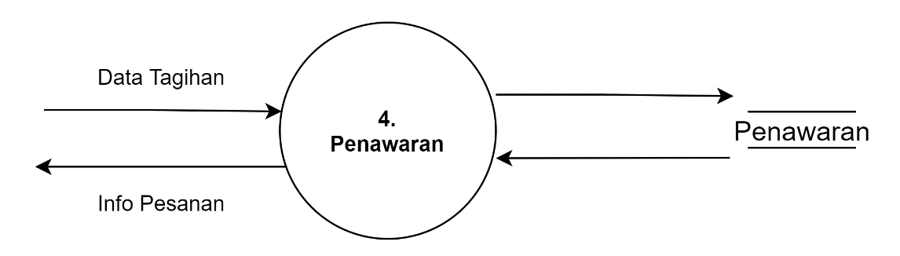

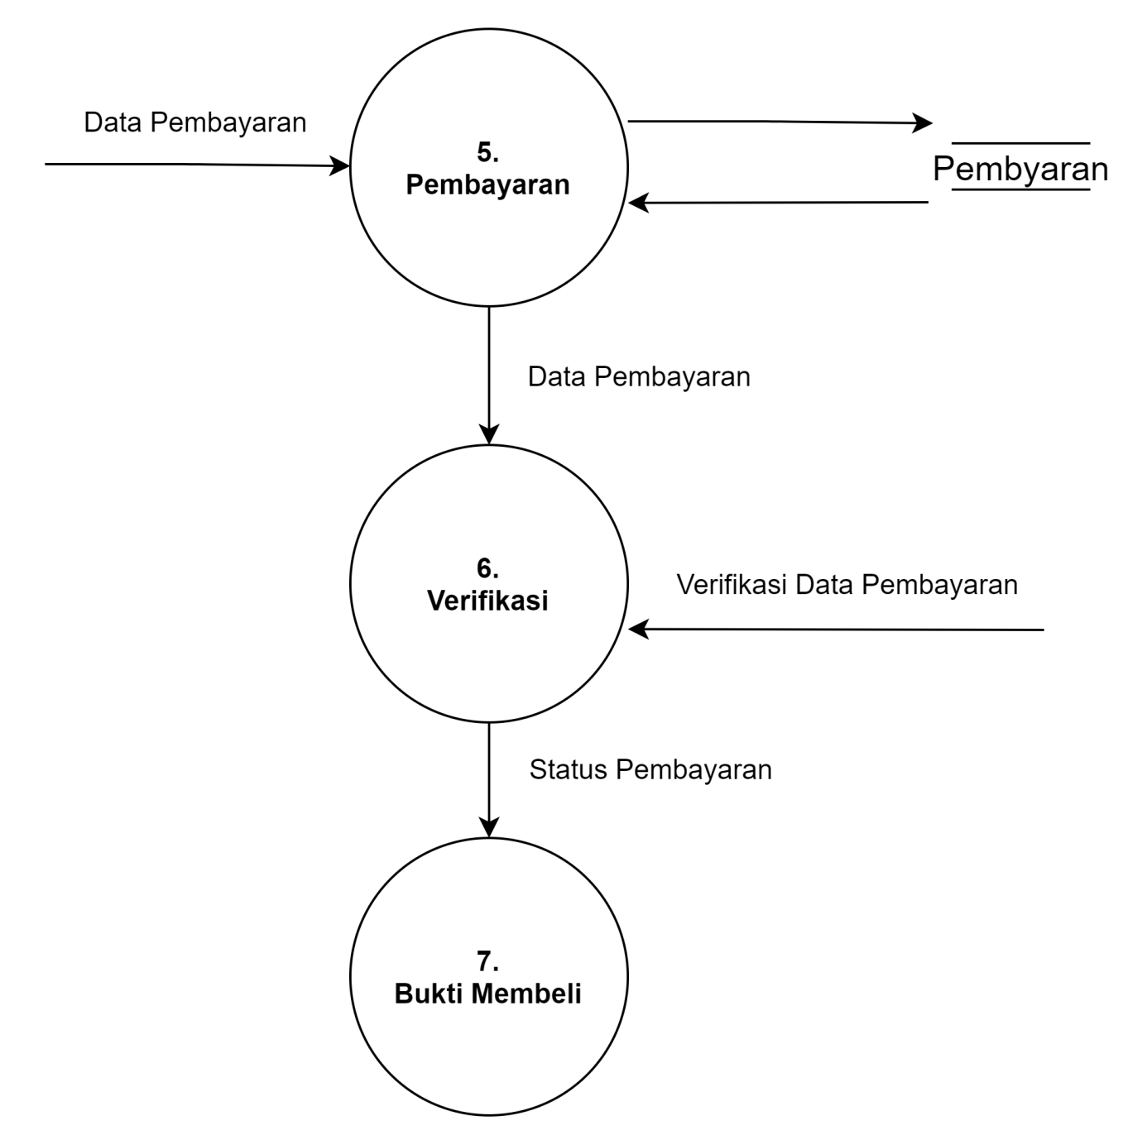

#### DFD Level 2 <Registrasi>

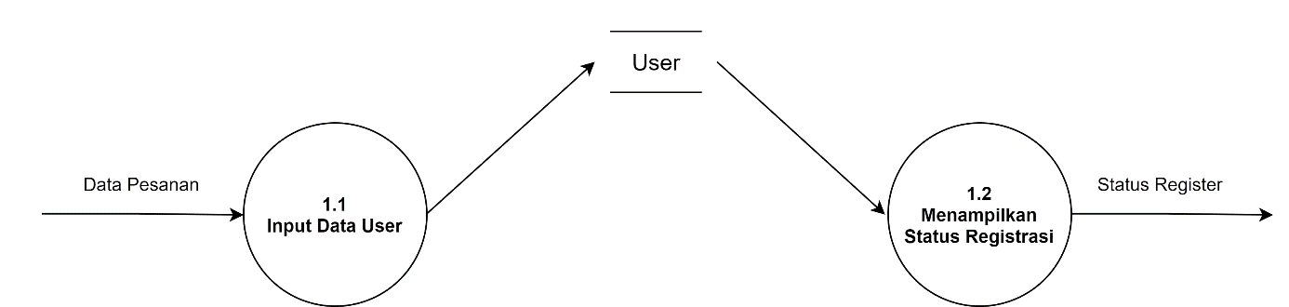

#### DFD Level 2 <Login>

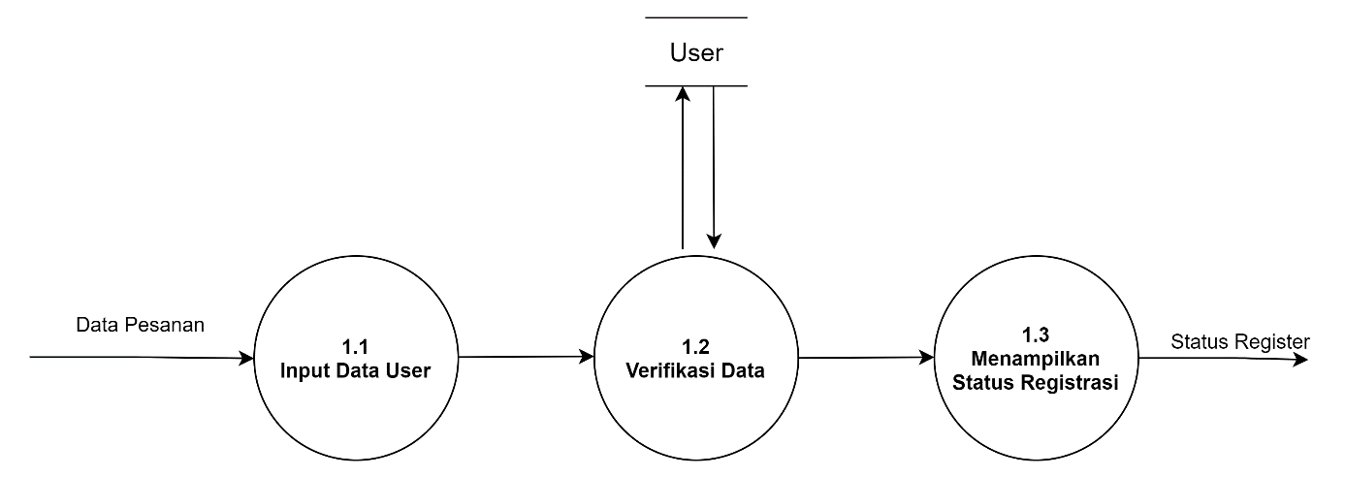

#### DFD Level 2 <Pesanan>

Pesanan

Data Pesanan

Info Tagihan

#### DFD Level 2 <Penawaran>

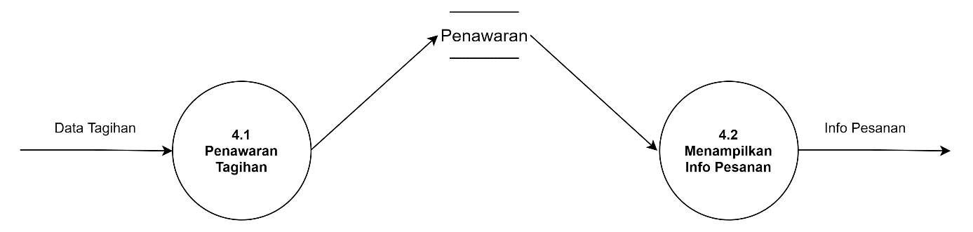

#### DFD Level 2 <Pembayaran>

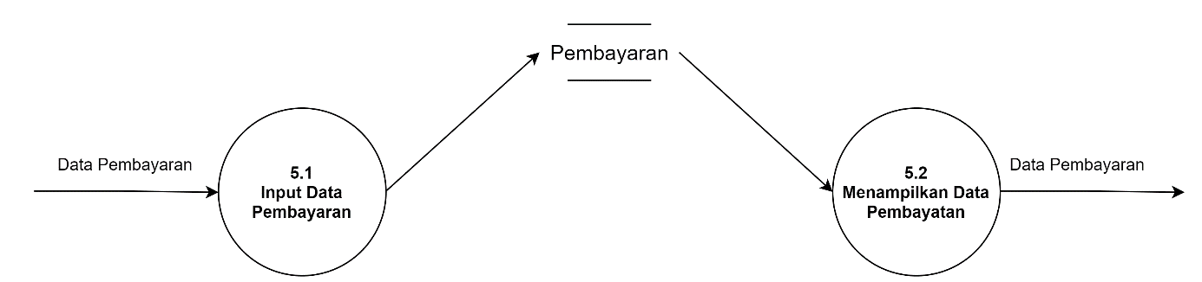

### Data Store

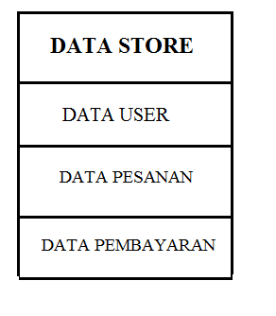

## Kebutuhan Data

* Data User adalah data yang mewakili informasi identitas dari user.
* Data Hasil pendapatan adalah data yang mewakili informasi tentang hasil penjualan.
* DataPemesanan adalah data yang mewakiliinformasiyang dipesan user.
* Data Pembayaran adalah data yang mewakili informasi tentang transaksi pembayaran yang dilakukan oleh user.
* Data peminjaman adalah data peminjam permainan atau board game yang di pinjam oleh pelanggan.

### E-R diagram

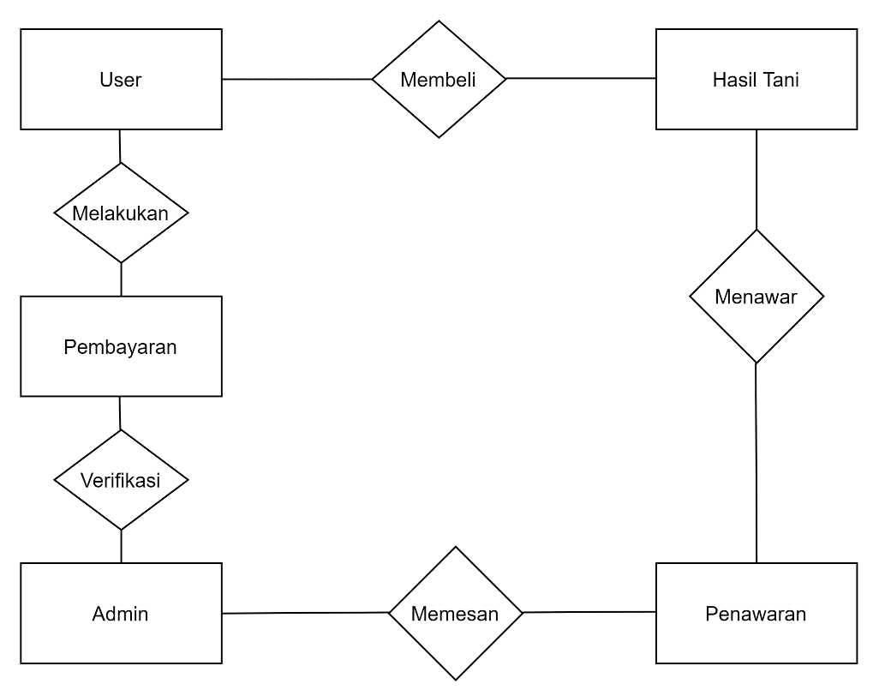

## Kebutuhan Non Fungsional

| **ID** | **Parameter** | **Kebutuhan** |
| --- | --- | --- |
| SKPL-NF01 | Availability | Aplikasi ini dapat berjalan terus menerus setiap hari |
| SKPL-NF02 | Reliability | Sangat handal dengan toleransi kegagalan hanya sampai 2% |
| SKPL-NF03 | Ergonomy | Nyaman dipakai oleh para pengguna. |
| SKPL-NF04 | Portability | Mudah dioperasikan diberbagai sistem operasi dan platform. |
| SKPL-NF05 | Memory | Menyesuaikan dengan data yang ada |
| SKPL-NF06 | Response time | Dapat menampilkan halaman kurang dari 2 detik |
| SKPL-NF07 | Safety | N/A |
| SKPL-NF08 | Security | Keamanan data terjaga dengan baik. |
| SKPL-NF09 | Bahasa komunikasi | Bahasa Indonesia |

## BatasanPerancangan

Pengolahan dan modifikasi data seperti menu-menu, dan harga hanya bisa diubah oleh administrator. Hanya bisa memesan pesanan yang telah disediakan.

## Kerunutan (traceability)

|  |  |  |
| --- | --- | --- |
| Data store | Entity | Sifat |
| Pelanggan | Mempunyai entity pelanggan | Statis |
| Pemesanan | Mempunyai entity pemesanan | Statis |
| Lokasi | Mempunyai entity lokasi | Statis |
| Admin | Mempunyai entity admin | Statis |
| Menu | Mempunyai entity menu | Statis |
| Isi data menu | Tidak mempunyai entity | Dinamis |
| Ambil data menu | Tidak mempunyai entity | Dinamis |
| Rincian pesanan | Tidak mempunyai entity | Dinamis |
| Hasil penjualan | Tidak mempunyai entity | Dinamis |

### Kebutuhan Fungsional vs Proses

Mapping kebutuhan fungsional dengan proses pada DFD

|  |  |
| --- | --- |
| **ID Kebutuhan Fungsional** | **Nomor Proses pada DFD** |
| SKPL-F-01 | 1 |
| SKPL-F-02 | 2 |
| SKPL-F-03 | 3 |
| SKPL-F-04 | 4 |
| SKPL-F-05 | 5 |
| SKPL-F-06 | 6 |
| SKPL-F-07 | 7 |

### Data Store vs E-R

Mapping data store pada DFD dengan Entity - Relasi

|  |  |  |
| --- | --- | --- |
| **Data Store** | **Entity** | **Relasi** |
| Data User | User | Pembeli |
| Data User | Admin | Pengelola |
| Data Pemesanan | Pemesanan | Verifikasi |
| Data Pembayaran | Pembayaran | Verifikasi |

## RingkasanKebutuhan

Kebutuhan ini mencerminkan semua hal yang harus dipenuhi, dan nantinya akan menjadi arahan untuk tahapan testing, karena pada dasarnya, semua kebutuhan harus dapat ditest supaya dapat dibuktikan dipenuhi.Kebutuhan dibagi menjadi dua bagian: fungsional dan non fungsional.

KebutuhanFungsionalPadaPerangkatLunakini, akanterdapat system Pendukungsebagai Usersebagaipembeli/customer ataupun User sebagai Admin.

User sebagaiPembelimulaidariRegristrasi, login, Produk, Pemesanan,danPembayaran

User sebagai Admin meliputiDasboard Admin berisikanPengelolaanProduk, PemrosesanPemesanandanVerifikasiPembayaran.

Kebutuhan Non-Fungsionasebagianmemilikifungsipendukung yang penting, kenapapenting? Banyak System kecil yang fungsinyasanggatmendukung User serta Admin Mulaidari Bahasa yang digunakansehari-hari, pemerosesancepat,buka 24jam, didukung Customer help/Admin help.

### Kebutuhan Fungsional

| **ID** | **Deskripsi** |
| --- | --- |
| SKPL-F01 | Penggunamelalukanpendaftaran |
| SKPL-F02 | Penggunamelakukan login untukmemesanbaranghasiltani yang ingindibeli. |
| SKPL-F03 | Penggunamelakukanpemesananbaranghasiltani. |
| SKPL-F04 | PenawaranHargahanyabisadilakukanolehpihakpenjualdanpembeli. |
| SKPL-F05 | PihakPembelimulaimelakukanpembayaran |
| SKPL-F06 | Admin MelakukanVerifikasi. |
| SKPL-F07 | Setelahmelakukanverifikasi, Pembelidiberikanbuktibahwamerekasudahmembelidariaplikasitersebut. |

### Kebutuhan Non Fungsional

| **ID** | **Deskripsi** |
| --- | --- |
| SKPL-NF01 | Aplikasiinidapatberjalanterusmenerussetiaphari |
| SKPL-NF02 | Sangathandaldengantoleransikegagalanhanyasampai 2% |
| SKPL-NF03 | Nyamandipakaioleh para pengguna. |
| SKPL-NF04 | Mudahdioperasikandiberbagaisistemoperasidan platform. |
| SKPL-NF05 | Menyesuaikandengan data yang ada |
| SKPL-NF06 | Dapatmenampilkanhalamankurangdari 2 detik |
| SKPL-NF07 | Inputan |
| SKPL-NF08 | Keamanan data terjagadenganbaik. |
| SKPL-NF09 | Menggunakan Bahasa Indonesia |